Informacja dla mediów
Warszawa, lipiec 2020 r.

Romantyczne pastele i odważna nowoczesność
w sierpniowych nowościach od IKEA

Romantycznie czy kolorowo? Nowocześnie a może tradycyjnie? Teraz już nie trzeba wybierać! W nowościach na sierpień od IKEA znajdziemy cały wachlarz stylów – od nowoczesnych grafik po harmonijne pastele. Sierpień będzie nie tylko piękny, ale również pełen przyjaznych dla środowiska wyborów.

Przygotowując dom na jesień, uprzątnijmy nieład, odłóżmy na miejsce wszystkie drobne przedmioty, które wciąż szukają swojego domu i odetchnijmy spokojem nadchodzącej pory roku.
W zagospodarowaniu przestrzeni pomogą nam sprytne, modułowe meble ENHET, które wprowadzą ład zarówno do kuchni, jak i łazienki. Jest to sprytne rozwiązanie do przechowywania, które zostało zaprojektowane z myślą o dopasowaniu do każdej przestrzeni. Mogą służyć jako systemy zamknięte, kiedy chcemy ukryć przedmioty, wprowadzając do pomieszczenia harmonię, oraz otwarte, kiedy wolimy wyeksponować ulubione drobiazgi. Szafki są niezwykle łatwe w montażu i demontażu, dzięki czemu będą idealnym rozwiązaniem dla osób, które często się przeprowadzają.
Zbliżająca się jesień to również czas wspólnego biesiadowania i długich, rozgrzewających śniadań
w gronie najbliższych. Teraz wszyscy mogą rozsiąść się wygodnie przy wspólnym stole, dzięki rozkładanemu modelowi RÖNNINGE. Wykonany z brzozy, w skandynawskim stylu, nie tylko pięknie wygląda, ale również przetrwa wiele lat. Dzięki temu, że stół łatwo się rozkłada, zawsze będziemy mieć wystarczająco dużo miejsca na wszystkie aktywności. Może stanie się on miejscem do realizacji dawno zapominanego hobby albo pracownią małego artysty?
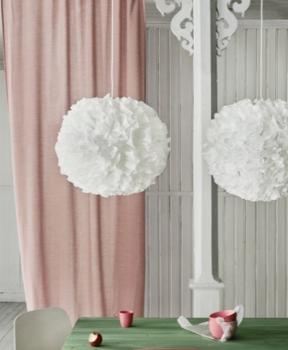
W nowościach sierpniowych od IKEA nie może zabraknąć produktów dla najmłodszych – prosto
z prehistorycznego świata pełnego dinozaurów! Kolekcja dla dzieci JÄTTELIK to zestaw wyjątkowych tekstyliów, od pościeli po dywan, która spełni oczekiwania nawet najbardziej wybrednych odkrywców. Poduszka w kształcie walca, wypełniona poliestrem z recyklingu, zapewni dobre podparcie dla lędźwi podczas siedzenia i czytania fascynujących historii oraz dla głowy w chwilach rozmyślań
o prehistorycznych przyjaciołach.
Krótsze jesienne dni to również okazja, żeby wprowadzić do domu klimatyczne, ciepłe oświetlenie. Pomoże nam w tym lampa wisząca VINDKAST. Ta biała, piękna kula przypomina kształtem unoszącą się chmurę lub puszysty pompon, dzięki czemu nada przytulności pomieszczeniu i wprowadzi wyjątkowy nastrój. Została wykonana
w 100% z poliestru pochodzącego z recyklingu. Jest bardzo miękka oraz przyjemna w dotyku więc dobrze sprawdzi się w salonie czy sypialni.

Premiery tego miesiąca to również nieszablonowe dodatki. Zestaw ceramicznych pingwinków LÄTTSÅLD może pełnić podwójną funkcję. To ty decydujesz czy będą akurat karafką na mleko do porannej kawy, czy uroczym wazonem na kwiaty. Kiedy ich nie używasz, wystarczy schować mniejszego pingwinka do większego i gotowe!
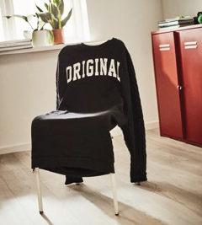
Sierpień to również czas wyjątkowych premier i nowości. Limitowana kolekcja SAMMANKOPPLA pochodzi prosto z Bangkoku. To niedrogie, wielofunkcyjne przedmioty stworzone z wykorzystaniem surowców z recyklingu. Stylistyka pełna odważnych wzorów, inspirowanych ulicznym stylem Bangkoku, stworzona została z myślą o wszystkich młodych duchem! Jest idealnym rozwiązaniem dla małych miejskich przestrzeni. Kolekcja jest wynikiem współpracy
z tajskimi projektantami mody Greyhound Original, a w jej skład wchodzi m.in. dywan, trójkątna poduszka, torby, oświetlenie LED
w kształcie butelek oraz pokrowiec na krzesło, obok którego nikt nie przejdzie obojętnie!
Nowości oraz kolekcja SAMMANKOPPLA dostępne będą w sierpniu br. we wszystkich sklepach IKEA w Polsce i na IKEA.pl. Szczegóły na temat nowych produktów znajdują się w ilustrowanych materiałach prasowych.

Nazwa marki IKEA to akronim – skrót utworzony kolejno z pierwszych liter imienia i nazwiska założyciela firmy oraz nazw farmy i parafii, skąd pochodzi (Ingvar Kamprad Elmtaryd Agunnaryd).
Wizją IKEA jest tworzenie lepszego codziennego życia dla wielu ludzi. Oferujemy funkcjonalne i dobrze zaprojektowane artykuły wyposażenia domu, które łączą jakość i przystępną cenę. Działamy w zgodzie ze zrównoważonym rozwojem, realizując strategię People & Planet Positive.
Grupa Ingka* w Polsce posiada obecnie jedenaście sklepów IKEA i siedemnaście Punktów Odbioru Zamówień, które zarządzane są przez IKEA Retail. Jest również właścicielem pięciu centrów handlowych zarządzanych przez Ingka Centres Polska oraz zlokalizowanego w Jarostach k. Piotrkowa Trybunalskiego Centrum Dystrybucji zaopatrującego 27 sklepów IKEA w Europie Środkowej i Wschodniej. Do Grupy Ingka należy również sześć farm wiatrowych w Polsce, które wytwarzają więcej energii odnawialnej, niż roczne zużycie energii związane z działalnością IKEA na polskim rynku.
W roku finansowym 2019 ponad 30 mln osób odwiedziło polskie sklepy IKEA, a strona IKEA.pl odnotowała ponad 118 mln wizyt.
*Grupa Ingka, dawniej znana jako Grupa IKEA, jest największym franczyzobiorcą IKEA. Na całym świecie zarządza 374 sklepami w 30 krajach. Nazwa Ingka powstała od nazwiska założyciela IKEA – Ingvara Kamprada.

Dodatkowych informacji udziela:
Małgorzata Jezierska
Commercial PR & Communication Business Partner
E-mail: malgorzata.jezierska@ingka.ikea.com

